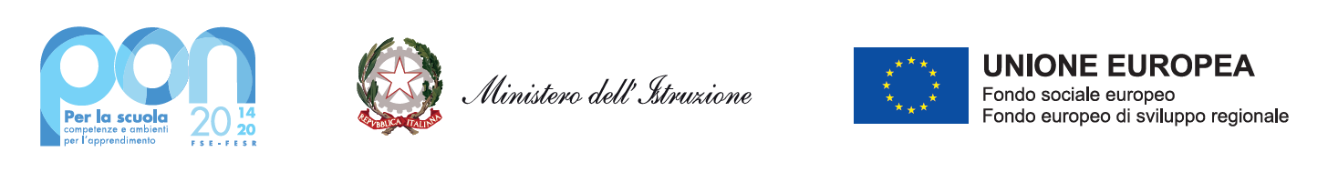
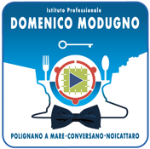

ISTITUTO PROFESSIONALE “Domenico Modugno”
Via L. Sturzo n.c. – 70044 Polignano a Mare (BA) – tel./fax 0804241677
e-mail: barh120005@istruzione.it – PEC: barh120005@pec.istruzione.it – Sito web: www.modugno.edu.it
Codice Meccanografico: BARH120005 – Codice Fiscale: 93510750727 – Codice Univoco Ufficio: UF06OF – Codice iPA: ipdmba

Alla Dirigente Scolastica dell’ I.P. “Domenico Modugno” Prof.ssa Margherita Manghisi
Polignano a Mare

OGGETTO: Autorizzazione per la partecipazione alla premiazione finale del Progetto INAIL “Dal palcoscenico alla realtà @ Scuola di Prevenzione”, martedì 4 giugno 2024 dalle ore 8.00 alle ore 13.45, presso il Teatro Kismet di Bari. Tutti i particolari dell’evento, compreso il viaggio di andata e ritorno in pullman, nella Circolare allegata a questa autorizzazione. L’attività è valida ai fini del PCTO.

Il/La sottoscritto/a nato/a il__/__/_____

residente a in via n° codice fiscale
in qualità di (genitore/tutore*/affidatario*)
(* consegnare relativa documentazione in direzione)
Il/La sottoscritto/a nato/a il__/__/_____
residente a in via n° codice fiscale

in qualità di (genitore/tutore*/affidatario*)
(* consegnare relativa documentazione in direzione)

dell’alunno/a frequentante la classe

dell’indirizzo della sede di

AUTORIZZA/NO

il proprio figlio/a prendere parte all’attività in oggetto.

Data Firma

Sede associata: I.P.S.S.E.O.A. – Via P. Togliatti 2 – 70016 Noicattaro (BA) – tel. 080 8414155
Sede associata: I.P. – Via Pantaleo, 1 – 70014 Conversano (BA) – tel. 080 4955408

